“星星之火—湘潭县党史故事”
第十六集：火烧洋油池
1926年7月,英帝国主义的军舰在长沙的江面上挑衅。9月,又在四川万县制造屠杀中国民众的大惨案。这些行为激起了湘潭人民对英帝国的无比愤慨。湘潭雪耻会领导人民开展反英帝斗争,12月28日，将原“青沪惨案湖南雪耻会湘潭分会”改名为“湖南各界扩大对英绝交委员会湘潭分会”（又名湘潭反英行动委员会）。1926年12月30日，湘潭县总工会、农协、商协、教育会、女联会、学联会等开会成立“湘潭农工商学大联合会”，与“对英绝交委员会”联合决定对英帝货物实行烧毁。在没收和封存的货物中，有鸦片和煤油。焚毁鸦片倒不是一件难事。但是，如何将2800余桶煤油销毁？成为了一道大难题。会上，你一言我一语地出主意。最后，杨昭植决定，在储油库附近，找一口小水塘，把水抽干，将煤油输送到水塘中，再集中焚烧。
杨昭植是这场轰轰烈烈的反帝斗争的核心领导人。杨昭植,1924年任中共湘潭城区支部书记。1926年初，任中共湘潭地方执行委员会书记。同年10月，调任湖南省总工会驻湘潭特派员。12月，在湘潭县第1次工人代表大会上，被推选为湘潭县总工会委员长。12月30日，被选为大联合会执行委员。
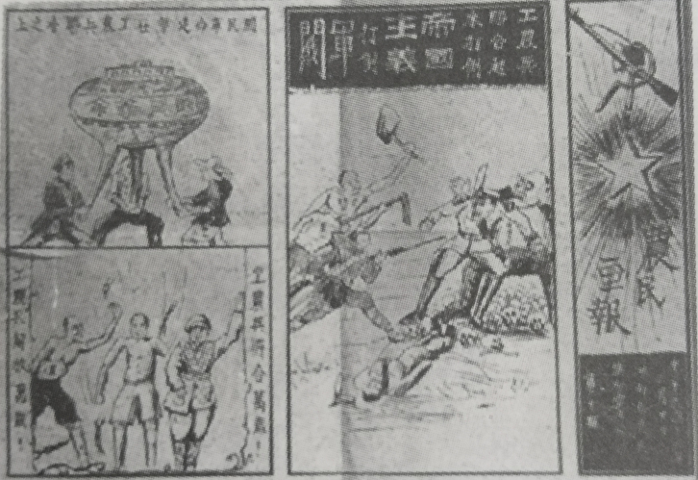
《农民画报》“工农兵联合起来打倒帝国主义，打倒军阀”
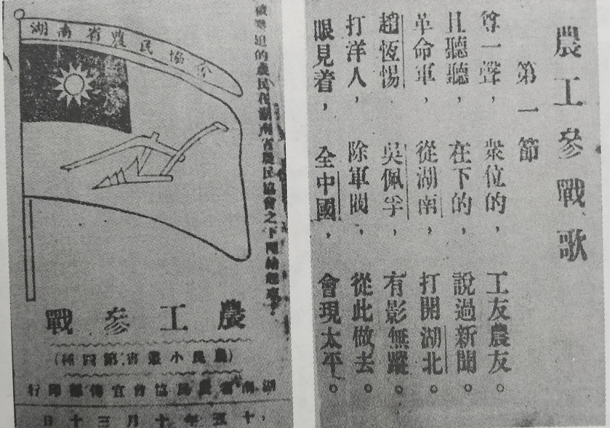
工农参战歌
1927年1月16日上午,湘潭各界群众数万人在城内学坪集会。会后，举行声势浩大的游行示威活动。下午,在河西、河东两地焚烧英货和油料。在河西,将雪耻会查获封存的鸦片烟、呢绒绸布等几十个品种近千件,拖至学坪焚毁。在河东,杨昭植亲自指挥火烧英帝亚细亚福记煤油公司所储煤油2800余桶。该公司在十三总对河太平街建有万担油罐。当天清晨起,人们从四面八方云集洋油池旁。上午11时许,河西数万示威群众汇成一股巨大的人流,涌向十三总轮船码头,穿过用几百条船只搭造的浮桥,直奔洋油池。公司的英商和买办早已望风而逃。一队青年工人用捅空的大南竹,连成半里多长的竹管道,将洋油引到附近的干池塘。手握水龙头的消防人员、全副武装的团防警察和荷枪持棍的工人纠察队分布四周,执行安全保卫和联络任务。下午两点,一声号令:“点火!”数十支火把投向了油池。霎时,烟火翻滚,直冲云霄。潭城十里,数万民众欢声如雷。湘潭人民扬眉吐气,人心大快,高唱着:
“杨昭植,烧洋油,帝国主义低了头。”

中共湘潭县委党史研究室
湘 潭 县 融 媒 体 中心

